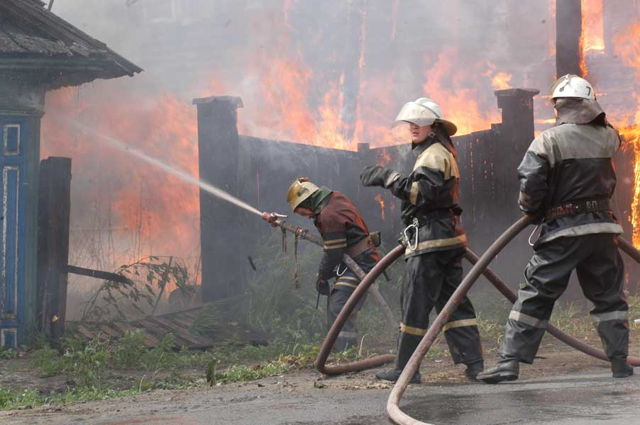
Обеспечение пожарной безопасности в жилом секторе

Проведенный анализ показывает, что основными причинами возникновения этих пожаров является нарушение жителями города правил пожарной безопасности (неосторожное обращение с огнем, нарушения правил эксплуатации печей и электрооборудования).

Жителям города необходимо помнить и соблюдать ряд правил.

Чтобы предотвратить пожар:
- обучите детей обращаться с огнем, а взрослых членов семьи простейшим способам тушения пожара;
- приобретите бытовой огнетушитель и храните его в доступном месте;
- никогда не курите в постели;
- не оставляйте без присмотра электробытовые приборы;
- не разогревайте лаки и краски на плите и не сушите белье над плитой;
- избегайте захламления путей возможной эвакуации;
- в одну розетку не подключайте более двух электроприборов;
- не нарушайте правила монтажа и эксплуатации печного отопления;
- не пользуйтесь нестандартными электронагревательными приборами кустарного производства;
- для оперативного проведения спасательных работ и тушения пожара подразделениями пожарной охраны не загромождайте автотранспортом подъезды и проезды к жилым зданиям, источникам противопожарного водоснабжения.

Как действовать при пожаре:
- не открывайте окна, так как с поступлением кислорода огонь вспыхнет сильнее;
- уведите из опасной зоны детей и престарелых;
- вызовите пожарных;
- выключите электричество, перекройте газ;
- залейте очаг пожара водой;
- передвигайтесь в задымленном помещении ползком или пригнувшись, закрыв нос и рот мокрой тряпкой;
- в случае возгорания жира на сковороде накройте ее большой тарелкой, но не тряпкой;
- при пожаре в здании не пытайтесь использовать для эвакуации лифт, который может остановиться в любой момент;
- при невозможности самостоятельной эвакуации обозначьте свое местоположение, свесив из окна белую простыню;
- если к спасению один путь - окно, бросьте вниз матрасы, подушки, ковры, сократите высоту прыжка, используя привязанные к батареям шторы (простыни).

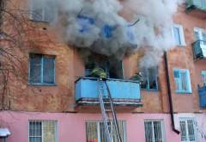
Как оказать первую медицинскую помощь при ожогах.
- при возгорании одежды на человеке немедленно повалите горящего, облейте водой, засыпьте снегом, песком, сырой землей или накройте одеялом, курткой, брезентом и т.п.;
- при возможности введите обезболивающие средства;
- снимите (срежьте) с пораженных участков тела пострадавшего одежду;
- наложите на обожженные поверхности асептическую повязку (при помощи бинта, чистого полотенца, носового платка и др.);

Нужно помнить о том, что пожар легче предупредить, чем прилагать героические усилия для его тушения.

Если в квартире произошел пожар, немедленно сообщите о нем в пожарную охрану по телефонам: 01, с мобильного телефона 101, или 112.

Администрация города Омска

